Elektrik İle İlgili Bazı Kısa Konular
- Voltmetre nedir? Devreye bağlantı şeması ve özellikleri
Volt metre:Gerilim ölçmeye yarayan aletlere voltmetre denir.
Voltmetrenin özellikleri.
1)Gerilim ölçmeye yarar.
2)Volt metrelerin iç direnci büyüktür.
3)Volt metreler devreye paralel olarak bağlanırlar
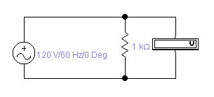

Ampermetre :Devreden geçen Elektrik Akımını ölçer
1.Devreye seri bağlanır.
2.İç direnci çok küçüktür.
3.Devre akımını ölçer
- Siorta nedir? Çeşitleri neleredir?
Sigorta besleme hatlarını fazla yüklerden ve kısa devre akımların zararlı etkilerinden koruyan elemanlardır.
Sigorta Çeşitleri
a) Buşonlu sigortalar b) Bıçaklı(NH) sigortalar
c) Otomatik sigortalar d) Elektronikçi sigortaları
e) Yüksek Gerilim sigortaları f) Fişli sigortalar
- Adi anahtar : Bir lamba veya lamba grubunu yakmak için kullanılan anahtarlardır.
- Vaviyen anahtar :Bir lambayı ve lamba gurubunu iki ayrı yerden yakmak veya söndürmek için kullanılan anahtara denir.
- Komitatör anahtar: İki ayrı lamba veya lamba gurubunu tek tek veya beraberce yakıp söndürmeye yarayan anahtarlardır.
- Dimmer (elektronik)Anahtarlar: Günümüzde özellikle,dekoratif aydınlatmada kullanılan akkor flamanlı lambanın ışık şiddetini ayarlaya bilen anahtara dimer anahtar denir.
- Light (liht) nedir?
Normalde devresi açık olan, yaylı düğmesi bulunan ve merdiven otomatiklerini çalıştıran anahtara light veya ışık butonu denir. İngilizce light ışık demektir.
- İç tesisat yönetmeliğine göre aydınlatma ve kuvvet tesisatı için izin verilen gerilim düşümü yüzde değerlerini yazınız.
a.Aydınlatma için :% 1,5 b.Kuvvet Tesisatı için :% 3
- Asenkron Motorların klemens kutusundaki uçları λ / Δ ‘ne bağlayınız.

- .Aşağıda verilen elektriksel büyüklüklerin birimlerini yazınız.
a. Elektrik Akımı Şiddeti : Amper
b. Gerilim(Potansiyel Fark) : Volt
c. Frekans : Hertz (Hz)
d. Güç : Watt , HP (Beygir Gücü)
e. Elektrik Enerjisi : Wattsaat (Wh), Kilo Watt Saat (KWh), Joule (Jul)
f. Direnç : Ohm (Ω)
- Avometre nedir?
Avometre : Akım,gerilim ve direnç gibi elektriksel büyüklükleri ölçen aletlerdir. Analog (ibreli) ve Dijital olmak üzere
iki çeşittir.
- Ampermetre : Bir devrede Elektrik akım şiddetini ölçer . Devreye seri bağlanır. İç direnci çok küçüktür.
- Wattmetre : Elektriksel Güç ölçen aletlerdir.
- CosΦmetre : Güç katsayısını ölçen aletlere denir.
- Frekansmetre : Frekans ölçerler.
- Elektrik Akımının etkileri nelerdir?
a.Manyetik b.Isı c.Işık d.Kimyasal e.Fizyolojik
- Topraklama ve Sembolü : Elektrikle çalışan makinelerin metal kısımlarının toprak ile bağlantısının yapılmasına topraklama denir. Topraklayıcının sembolü aşağıdakilerden hangisidir?
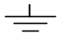
- Zil trafosunun parçaları :
- Saç nüve: İnce silisyumlu saçların birer yüzleri yalıtılıp paketlenmesinden elde edilmiştir.
- Sargılar: Sargılar makara üzerine sarılmıştır. Bir trafo üzerinde iki adet sargı bulunur. Bu sargılardan şebeke geriliminin uygulandığı sargıya primer sargı, çıkış gerilimin alındığı sargıya ise sekonder sargı denir.
- Zil trafosunun çalışması :
- Transformatörler alternatif akımda çalıştırılırlar. Primer sargıya alternatif gerilim verildiğinde primer sargıdan bir akım geçer. Bu akım saç nüve üzerinde zamana göre yönü ve şiddeti değişen bir manyetik alan meydana getirir.
Devresini sekonder sargının bulunduğu bacak üzerinden tamamlayan değişken manyetik alan kuvvet çizgileri, sekonder sargı iletkenlerini keserek e.m.k indükler.
Böylece aralarında hiçbir elektriki bağ olmadığı halde primer sargıya uygulanan alternatif gerilim, sekonder sargıdan elektromanyetik indüksiyon yolu ile aynı frekanslı bir gerilim indükler.
- Bir butonla bir zil tesisatını çiziniz.
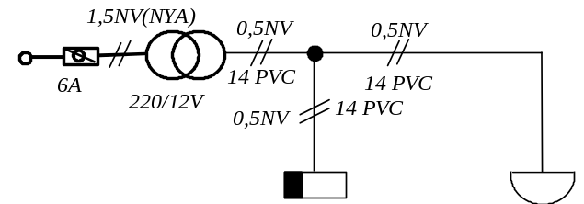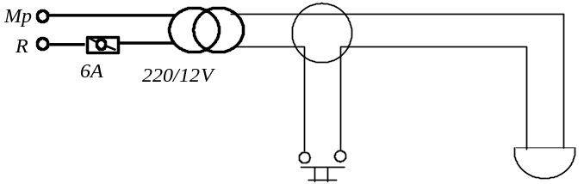

Bir butonla iki zil tesisatını çiziniz.
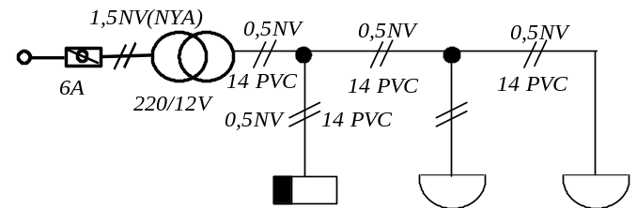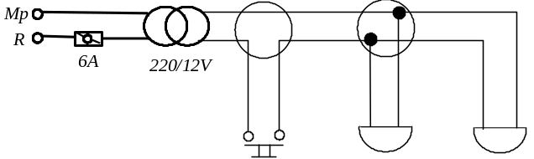
  - İki butonla bir zil tesisatını çiziniz.
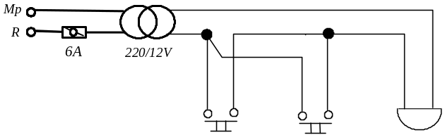
- İki kat 4 daireli apt. zil tesisatını çiziniz.
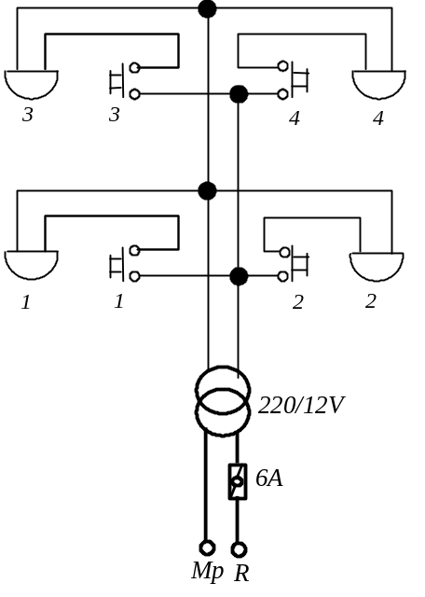

- Adi anahtar tesisatının açık ve kapalı şemasını çiziniz.
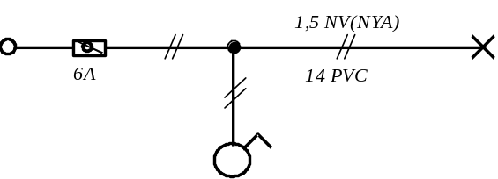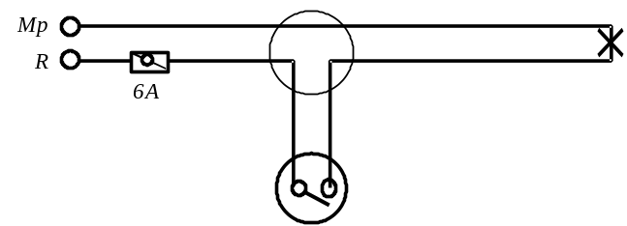

- Dimmer anahtar tesisatının açık ve kapalı şemasını çiziniz.

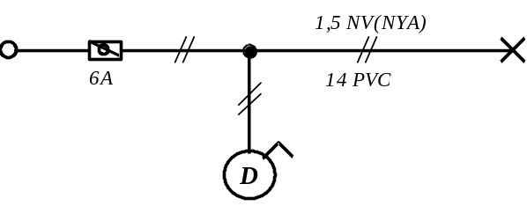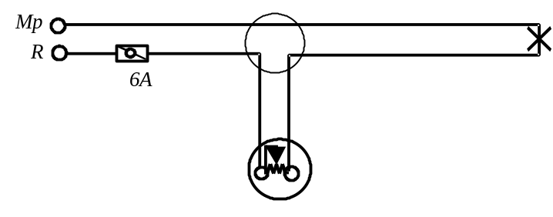
- Komütatör anahtar tesisatının açık ve kapalı şemasını çiziniz.
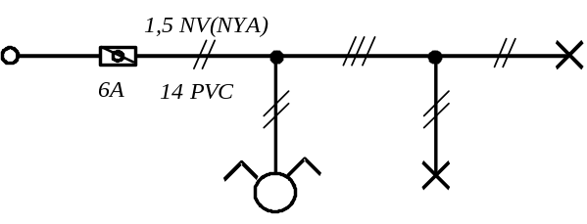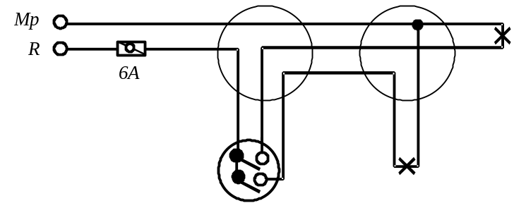

- Komütatör anahtar tesisatında sağ düğme ile 3 lamba, sol düğme ile 3 lamba çalıştırılacaktır. Bu tesisatın açık ve kapalı şemasını çiziniz.
- Vaviyen anahtar tesisatının açık ve kapalı şemasını çiziniz.
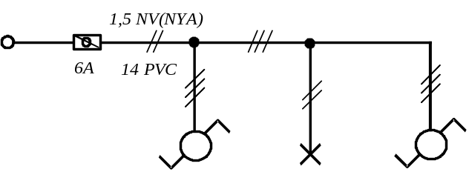
Floresan lamba
- Starterin görevi nedir?
Starter, flüoresan lâmbayı çalıştırmak amacıyla, ön ısıtma devresini açan ve kapatan bir düzendir.
- Starterin yapısını açıklayınız.
Cam bir tüp içinde neon gazı doldurulmuş ve deşarjı başlatan iki elektrotu bulunur. Starterin elektrotlarına biri düz, diğeri ise eğik bi-metal
elemandan yapılmıştır. Bi-metal sıcaklıkla uzama katsayıları farklı iki madensel şeritten yapılmıştır.
- Sac balastın görevi nedir?
Balast, flüoresan lâmba devresine seri bağlanan bir şok bobinidir. Bu nedenle şebeke geriliminin hemen hemen yarısı değerinde bir gerilim
düşümüne neden olur.
- Balastın ses yapmaması için imalat esnasında ne yapılmıştır?
Manyetik yönde saçlar (ses çıkarmaması için ) birbirine sıkıca bağlanır.
Floresan lambanın bağlantı şemasını çiziniz.
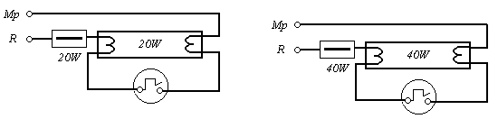
- Elektrik sayaçları hakkında kısa bilgi:
- Abonelerin harcadıkları elektrik enerjisi elektrik sayaçları ile ölçülür. Elektrik sayaçları harcanan enerjiyi doğrudan doğruya kilo watt-saat (KWh) olarak gösterirler. Bir ve üç fazlı alternatif akım devrelerinde kullanılan elektrik sayaçları, bağlanacakları tesisata göre üç şekilde imal edilirler.
- Elektrik sayaçlarının çeşitleri nelerdir?
- Bir fazlı (monofaze) sayaçlar
- Üç fazlı (trifaze)üç telli sayaçlar (aron bağlı)
- Üç fazlı dört telli sayaçlar

- 1 Fazlı sayaçların bağlantısını şekil ile açıklayınız.
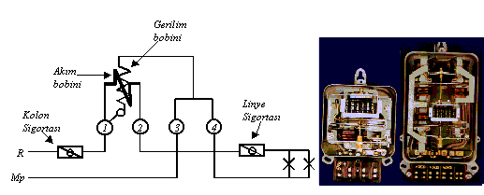
Bir fazlı sayaçlarda klemens bağlantısı soldan sağa doğru şöyledir:
Faz giriş- Faz çıkış
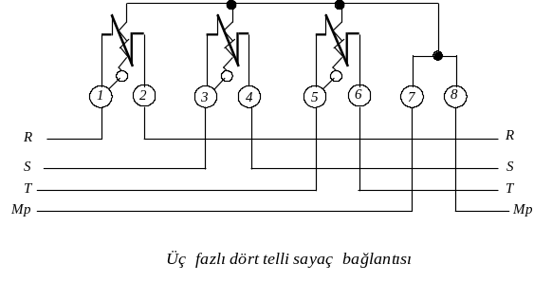
Nötr giriş- Nötr çıkış
- 3 Fazlı 4 telli bağlantısını şekil ile gösteriniz.
Üç fazlı 4 telli sayaçlarda;
R faz giriş-R faz çıkış
S faz giriş-S faz çıkış
T faz giriş-T faz çıkış
Nötr giriş- Nötr çıkış

- Ana kolon hattını tanımlayınız.
İşletmeye ait besleme noktasından (ana buvat) tüketicinin ilk dağıtım noktasına (ana dağıtım tablosu, sayaç) kadar olan besleme hattına
denir.
- Kolon hattını tanımlayınız.
Tüketiciye ait ilk dağıtım noktası ile öteki dağıtım noktası arasındaki ya da tablolar arasındaki hatlardır.
- Linye hattını tanımlayınız.
Dağıtım tablosundan son aydınlatma armatürü ya da prizin bağlandığı buvata kadar olan hatlardır. Linye hattı, bir sigorta devresine
bağlanan hat olarak ta düşünülebilir.
- Priz linyesi ne demektir?
Prizlerin bağlandığı hatta priz linyesi denir.
- Işık linyesi ne demektir?
Lambaların bağlandığı hatta lâmba linyesi denir.
- Lamba linyesi kaç mm’lik iletkenle çekilmelidir?
En az 2,5 mm²
- Priz linyesi kaç mm’lik iletkenle çekilmelidir?
En az 2,5 mm²
- Lamba linyesinde en fazla kaç lamba olabilir?
Bir lâmba linyesine en fazla 9 lâmba sortisi bulunabilir.
- Priz linyesinde en fazla kaç priz olabilir?
Bir priz linyesine ise en fazla 7 priz sortisi bağlanabilir.
- Linye sigortası ne demektir?
- Linye hattı, bir sigorta devresine bağlanan hat olarak ta düşünülebilir. Bu hatta bağlanan sigortaya linye sigortası adı verilir.
- Sorti hattı ne demektir?
- Linye hattı ile aydınlatma aracı ya da prizi arasındaki bağlantı hattıdır.
- Priz sortisini tanımlayınız.
- Linye hattı ile priz arasındaki bağlantı hattıdır.
- Işık sortisini tanımlayınız.
- Işık sortisi, lâmba ve ona kumanda eden anahtar devresinden ibarettir.
- Işık sortisinin kesiti kaç mm²’den aşağı olmamalıdır?
- Işık sortisinin kesiti 1,5 mm²’den aşağı olmamalıdır.
- Priz sortisinin kesiti kaç mm²’den aşağı olmamalıdır?
- Priz sortisinin kesiti ise 2,5 mm²’den az olmamalıdır.
- Motorlarda Frenleme : Üç çeşit frenleme vardır
a.Balatalı Frenleme : Motor mili üzerine konan kasnak iki balata ile sıkılması sonucu dönene motorun durdurulmasına balatalı frenleme denir.
b. Dinamik Frenleme : Alternetif Akımla çalışan elektrik motorların enerjisi kesildikten sonra stator sargılarına DC (Doğru gerilim)
uygulayarak motorun durdurulmasına Dinamik Frenleme denir
- Ani Frenleme : Mortların ani devir yönünün değiştirilmesi prensibine göre yapılan frenlemedir. Motor bir yönde dönerken şebeke enerjisi
kesilip ters yönde dönecek şekilde tekrar şebekeye bağlandığında motor ters yönde dönmek istediğinde önce devri azalır. Sonra motor durur. Motor ters yöne dönmeden enerjisi kesilirse motor ani frenleme ile durdurulmuş olur.
- Üç Fazlı Asenkron Motorların Devir Yönü Nasıl Değiştirilir?
Fazlardan herhangi iki fazın yeri değiştirilirse motor ters tarafa döner.
- Kumanda devrelerinde kullanılan Ani Temaslı Butonlar nelerdir?
- Start (Çalıştırma)
- Stop (Durdurma)
- Jog (İki yollu buton)
- Üç Fazlı Asenkron Motorlara neden Yıldız/Üçgen yol verilir?
Asenkeron motorlara enerji verildiğinde motor normal devrine ulaşıncaya kadar normal çektikleri akımdan 3-6 kat daha fazla akım çekerler. Motorların çektikleri bu yüksek akım şebekeye,kumanda elemanlarına ve motorun sargılarına zarar veriri. Bu nedenle 5 kW ‘tan büyük güçlerdeki motorlara direkt yol verilmez.
- Sınır(limit) Anahtarı nedir?
Hareketli aygıtlarda bir hareketi durdurup başka bir hareketi başlatan ve aygıtın hareket eden parçası tarafından kumanda edilen elemanlara denir.
- Makaralı ve pimli Sınır anahtarları
- Manyetik Sınır anahtarları :Dokuma ve çarpma olmadan açma kapama yapabilen anahtarlardır.Sabit mıknatıs ve kontak olmak üzere iki kısımdan oluşur.
- Yaklaşım Anahtarları (Sensörler,Algılayıcılar) :
Manyetik sınır anahtarlarının çalışma prensip noktasından hareketle cismin hareketini elektronik devrelerde anahtarlama sinyaline dönüştüren hareketli kontağı olmayan anahtarlardır.
- İndüktif sensörler
- Kapasitif sensörler
- Optik sensörler
- Kilitleme Devreleri nelerdir?
Motorların dönüş yönünün değiştirilmesi,yıldız üçgen yol verme frenleme gibi kumanda devrelerinde kullanılan kontaktörlerin aynı anda devreye girmemesi gerekir. Bu nedenle şu emniyet devreleri kullanılır.
- Buton kilitlemeli
- Elektriksel Kilitleme(Kontak emniyetli)
- Mekanik Kilitleme
- Motorlara Yol verme Yöntemleri nelerdir?
- Yıldız/Üçgen (λ/∆) yol verme
- Oto trafosu ile yol verme
- Ön dirençle yol verme
- Mikroişlemcilerle yol verme
- KOMPANZASYON nedir? Çeşitleri?
İçerisinde bobin bulunan elektrik tesislerinde harcanan Reaktif Gücü düşürmek için güç katsayısını yükselme işlemine kompanzasyon denir.
- Tek tek kompanzasyon
- Grup kompanzasyonu
- Merkezi Kompanzasyonu
- Reaktif Güç Kontrol Rölesinin Görevi nedir?
Reaktif Güce göre kondansatörleri devreye alıp çıkararak Reaktif Gücü kontrol eden röledir.
- Kaç çeşit Güç vardır? Birimlerini ve hangi harf ile gösterilir?
1.Aktif Güç(P) : Watt 2.Reaktif Güç(Q) : var 3.Görünür Güç(S) : VA
- Geliştirilmiş Bir Elektrik Sobasında bulunan bazı elemanlar
1.Rezistans 2.Termostad 3.Sinyal Lambası 4.Anahtar 5.Üfleyici Motor 6.Denge anahtarı
- Bir Elektrikli Ocak Fişi prize takılı olduğu halde ısıtmıyorsa nedeni ne olabilir?
a.Prizde enerji olmayabilir.
b.Fişten besleme kablo uçları çıkmış olabilir.
c.Besleme kablosu arızalı olabilir.
d.Açma kapama anahtarı kapalı olabilir.
e.Termostat varsa arızalı olabilir.
f.Rezistans bağlantıları çıkmış olabilir.
g.Rezistans tuğla içinde çıkmış olabilir.
- Normal fırınlar(Turbo) ile Mikro dalga fırınlar arasındaki pişirme yöntemi farkı nedir?
Turbo Fırınlarda Rezistansın ürettiği ısı pervaneli bir motor tarafından fırın boşluğuna üflenir. Etrafa yayılan ısı yemekleri ısıtarak pişirir. Yemeğe ısı dışarıdan verilir.
Mikro Dalga Fırınlarda ise : Şebekeden verilen 220 Voltluk gerilim kısa dalga boylu yüksek frekansa dönüştürülür.Bu dalgalar fırın boşluğuna iletilir. Yüksek Frekansa sahip bu dalgalar yiyeceklerin moleküllerini titreştirir. Moleküllerin yüksek frekansta titreşmeleri ısı açığa çıkarır. Oluşan bu ısı yemeklerin yapısını bozmadan pişmesini sağlar. Yani ısı dışarıdan değil yemeğin içinden açığa çıkar.
- Ekovat nedir?
Sıkıştırıcı kompresör ve elektrik motorunun içinde bulunduğu aygıttır. Görevi : Soğutucudaki (evaparatör) soğutkanı emer ve kompresörle kondensere basar. Emme basma tulumbadır.
- Kondenser Nedir?
Ekovattan gelen yüksek basınçlı gaz soğutularak sıvı haline getirir. Radyatör de denilir.
- Drayer (Filtre,Kurutucu ve süzgeç) nedir?
Sıvı halindeki soğutkanın(gaz) içindeki rutubet, yabancı maddeleri ve tozları tutar.
- Evaparatör(Soğutucu) nedir?
- Sıvı halindeki soğutkan(gaz) burada buharlaşarak etrafındaki ısıyı alır.
- Atomun İçerisinde Bulunan Parçacıklar Hangileridir?
    - Proton : Pozitif (+) elektrik yükü taşır.
    - Elektron : Negetif (-) elektrik yük taşır.
    - Nötron : Elektrik yükü yoktur. Yani Yüksüzdür.
      - Kaç Çeşit Elektrik Devresi vardır?
        - Açık devre : Çalışmayan devreye denir. Elektrik Akımı devresini tamamlamaz. Cihaz çalışmaz.
        - Kapalı Devre : Devrenin çalışır durumuna denir. Şebekede enerji vardır.
        - Kısa Devre : Faz- Nötr veya Faz –Faz ‘ın birbirine temas ettiği durumlara kısa devre denir.
          - Diyot nedir ? Çeşitleri (Elektrikli Ev aletleri )
Tek yönlü elektrik akımı geçiren yarı iletken devre elemanıdır. AC akımı(alternatif akımı) DC akıma (Doğru Akım) ‘a dönüştürmede kullanılır. Alternatif akımı doğrultur.
Çeşitleri : 1. Zener diyot 2. LED(ışık yayan) 3. Foto diyot 4. Tünel Diyot 5.Şotki diyot 6. Kristal diyot
- Köprü Diyot nedir? (Elektrikli Ev aletleri )
Dört adet diyodun birbirine bağlanarak oluşturulan yapıdır. Tam dalga doğrultucularda kullanılır.
- Kondansatör Nedir?
İki levha arasına bir yalıtkan madde yerleştirmek suretiyle kısa süreli elektrik yükü depolayan elemandır.
Sembolü
- Kapasite Nedir ? Birimi ?
Kondansatörün elektrik yükü depolaya bilme yeteneğine kapasite denir? Kapasite birimi Farat ‘tır. Farat çok büyük bir birim olduğunda pratikte genellikle Farat ‘tın alt birimleri olan µF (mikro farat), nF (nano farat), pF(piko farat) birimler kullanılır.
1F =1.000.000 µF ‘tır.
- Ohm Kanunu Tarifi : Kapalı bir elektrik devresinde devreden geçen akım şiddeti uygulanan gerilim ile doğru, devre direnci ile ters orantılı olarak değişir. Ohm kanunun formülü ise şudur.
I =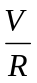 I: Akım şiddeti V: Devreye uygulanan gerilim R: Devre direnci
- Ohm kanununa göre 220 V’luk bir şebekeye bağlanan bir elektrikli ütünün direnci 44 Ω ise şebekeden çektiği akım şöyle hesaplanır.
I =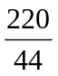 = 5 Amper olur.
- Bir elektrik cihazının gerilimi ve çektiği akım belli ise o cihazın gücü şu şekilde hesaplanır.
(Güç (P) = GerilimXAkım) olur. P=V.I örneğin yukarıdaki ütünün gücü : P= 220*5 =1100 Watt olur.
Bazı Elektrik Makineleri :
- Alternatör :
Elektrik santrallerinde (baraj,termik,nükleer sant. v.b.) alternatif akım üreten makinelerdir. Çok büyük güçlerde imal edilebilirler. Kullandığımız Elektrik enerjisinin hemen hepsi bu makineler ile üretilir.
- Dinamo : Kendisine verilen hareket(kinetik) enerjisini elektrik enerjisine dönüştüren makinelerdir. Doğru gerilim üretirler.
- Motor : Elektrik enerjisini hareket enerjisine dönüştüren makinelere denir?
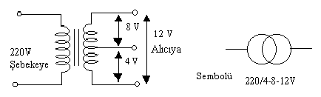
- Transformatör : Birinci sargıya (primer) uygulanan elektrik enerjisinin frekansını değiştirmeden ikinci(sekonder) sargıya manyetik yolla aktaran makinelerdir. İstenilen değerde gerilim ve akım elde etmek için transformatörler kullanılır. Gerilim düşüren transformatölere düşürücü; yükseltenlere ise yükseltici transformatörler (trafolar) adı verilir. Doğru akımda çalışmazlar.

Bir Transformatörün prensip şeması
Transformatör; demirden yapılmış levhalar bir araya getirilerek oluşturulan bir demir çekirdek üzerine sarılmış ve birbirinden yalıtılmış, sarım sayıları farklı iki akım sargısından oluşur. Gerilimin uygulandığı birinci sargıya “Primer (giriş)”, devrede kullanılacak gücün alındığı ikinci sargıya da “sekonder (çıkış) sargısı” denir.
Her iki sargıdan biri çıkış devresinin gerilim ihtiyacına göre çıkış olarak kullanılabilir. Eğer çıkış olarak çok sarımlı sargı kullanılıyorsa “yükselten” , çıkış olarak az sarımlı sargı kullanılıyorsa alçaltan transformatör” elde edilmiş olur.
Tristör : Tanım: Kontrollü olarak, akımı tek yönde ileten devre yarı iletken elemanıdır. Kısaca SCR olacakta tanımlanır.

Tristörün sembolü
A: Anot K: Katot G: Geyt(kapı)

- DİYAK
Tanım: Öngörülen bir voltaj değerinde akımı iki yönde iletebilen devre elemanıdır
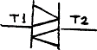 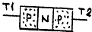 P-N eklemi
- TRANSİSTÖR
Tanım: Kontrollü olarak akımı tek yönde ileten devre elemanıdır.
Sembolü : Cinsine göre iki sembolü vardır, PNP ve NPN olarak tanımlanır.
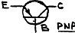 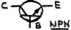 E= Emiter C= Kollektör B= Base
Yapısı : Üç yarı iletken madde ekleminden oluşmuştur.

1.1.1. Doğru Akımın Tanımı
Zamanla yönü ve şiddeti değişmeyen akıma doğru akım denir. İngilizce “Direct Current” kelimelerinin kısaltılması “DC” ile gösterilir.

1.1.2. Doğru Akımın Elde Edilmesi
DC üreten kaynaklar şu şekilde sıralanabilir:
Pil; kimyasal enerjiyi elektrik enerjisine dönüştüren araçlara pil adı verilir.
Akümülatör; kimyasal yolla elektrik enerjisi üreten araçtır.
Dinamo; hareket enerjisini DC elektrik enerjisine çeviren araçlardır.
Doğrultmaç devresi; Alternatif akım elektrik enerjisini DC elektrik enerjisine çeviren araçlardır.
Güneş pili; Güneş enerjisini DC elektrik enerjisine çeviren elemanlara güneş pili denir.

1.1.3. Doğru Akımın Kullanıldığı Yerler
Doğru akımın yaygın olarak kullanıldığı alanları şöyle sıralayabiliriz:
- Haberleşme cihazlarında (telekominikasyonda),
- Radyo, teyp, televizyon, gibi elektronik cihazlarda,
- Redresörlü kaynak makinelerinde,
- Maden arıtma (elektroliz) ve maden kaplamacılığında (galvonoteknik ),
- Elektrikli taşıtlarda (tren, tramvay, metro),
- Elektro-mıknatıslarda,
- DC Elektrik motorlarında.

1.1.4. Ohm Kanunu
Tanımı : 1827 yılında George Simon Ohm “Bir iletkenin iki ucu arasındaki potansiyel farkın, iletkenden geçen akım şiddetine oranı sabittir” şeklinde tanımını yapmıştır.
Bir elektrik devresinde akım, voltaj ve direnç arasındaki bağlantıyı veren kanuna “Ohm Kanunu” adı verilir.
Bu tanıma göre aşağıdaki formüller elde edilir.
Burada U gerilimi (birimi volt “V”); I akımı (birimi amper “A”), R direnci (birimi Ohm “Ω”) simgelemektedir. Üçgende hesaplanmak istenen değerin üzeri parmak ile kapatılarak denklem kolayca çıkarılabilir.
Örnek 1.1 : 1,5 V’luk pilin uçları arasına direnci 3 ohm olan bir ampul bağlanmıştır. Ampul üzerinden geçen akımı hesaplayınız. (Şekil 1.1)
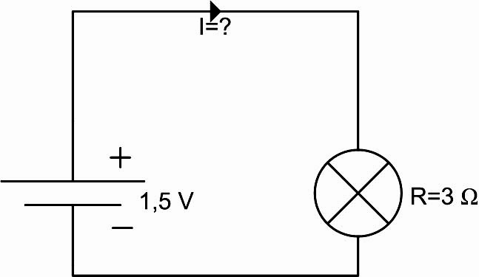

Şekil 1.1
Çözüm :
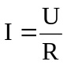 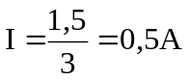bulunur.

1.2. Devre Çözümleri
Elektronik devrelerde kullanılan dirençler, seri paralel ya da karışık bağlanarak çeşitli değerlerde dirençler elde edilebilir.

1.2.1. Seri Devre

1.2.1.1. Seri Devrenin Özellikleri
İçlerinden aynı akım geçecek şekilde dirençler bir biri ardına eklenirse bu devreye seri devre denir. İstenilen değerde direnç yoksa seri bağlantı yapılır. Örneğin iki adet 300Ω luk direnç seri bağlanarak 600Ω luk direnç elde edilir.

1.2.1.2. Eşdeğer Direnç Bulma
Tüm dirençlerin yerine geçecek tek dirence eşdeğer direnç veya toplam direnç denir. R_{T} veya R_{eş} şeklinde gösterilir. Seri devrede toplam direnç artar. Birbiri ardınca bağlanan dirençlerden her birinin değeri aritmetik olarak toplanır ve toplam direnç bulunur. Toplam direnç bulunmasında kullanılan denklem:
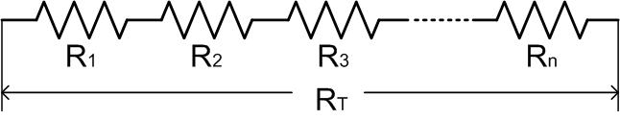
Şekil 1.2
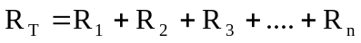 Şeklindedir.

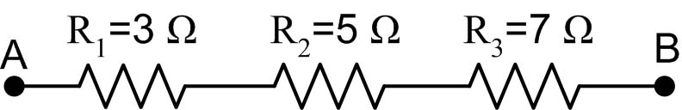
Örnek1.2: Şekil 1.3’de üç adet seri bağlı direnç gösterilmiştir. A-B noktaları arasındaki eşdeğer direnci hesaplayınız.
Şekil 1.3: Seri bağlı direnç devresi
Çözüm:

1.2.1.3. Akım Geçişi
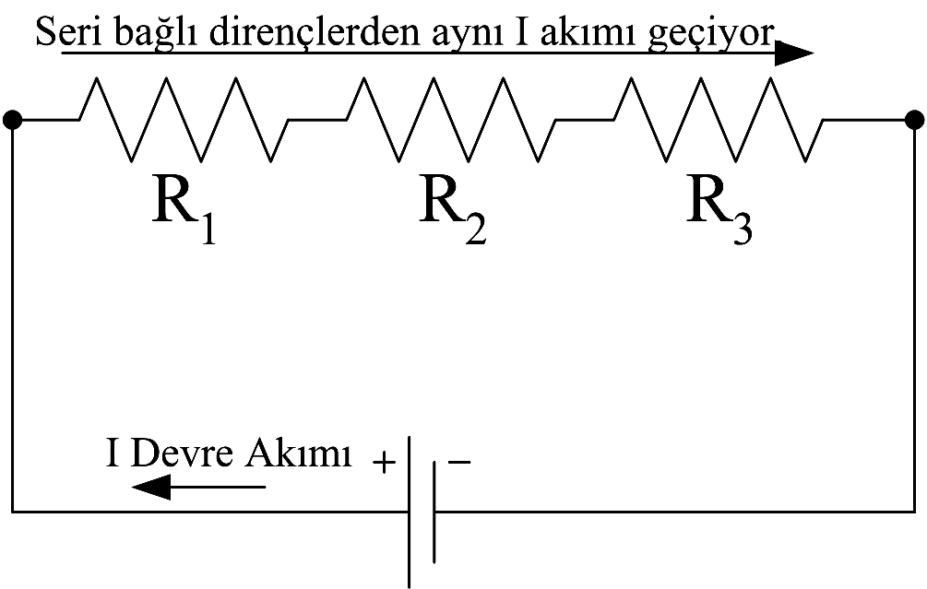
Devre akımı seri bağlı tüm dirençlerin üzerinden geçer.
Şekil 1.4 : Seri devrede akım geçişi

1.2.2. Kirşof’un Gerilimler Kanunu
Kirşof, Gerilimler Kanunu ile; “devreye uygulanan gerilim, dirençler üzerinde düşen gerilimlerin toplamına eşittir” der.
Yani, 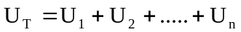(V) tur. 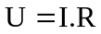olduğundan denklem,
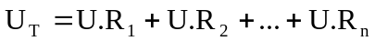 şeklinde de yazılabilir.

Örnek 1.3: Şekil 1.5’de verilen devrede dirençler üzerinde düşen gerilimleri beraberce bulalım
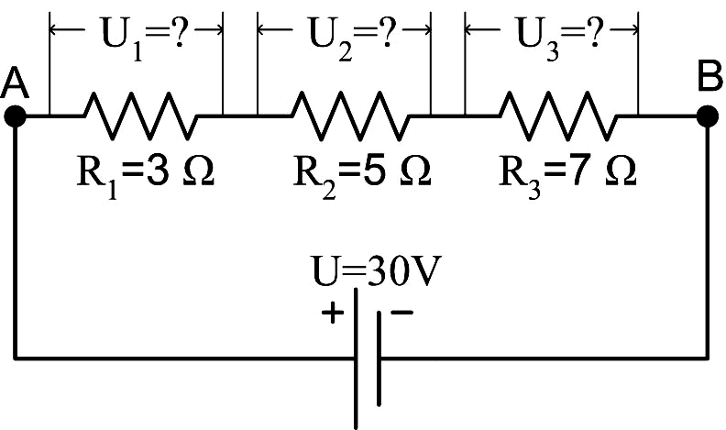
Çözüm: Öncelikle eşdeğer direnç (bir önceki örnekte olduğu gibi)
Şekil 1.5
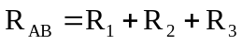
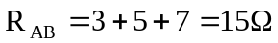
ve devreden geçen akım (Ohm Kanunu yardımıyla) bulunur.
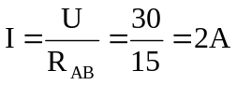
Şimdi ise her bir direnç için Ohm Kanununu uyguladığımızda;

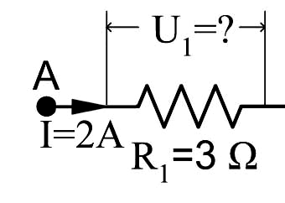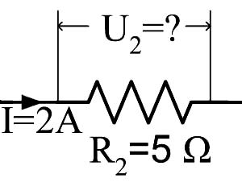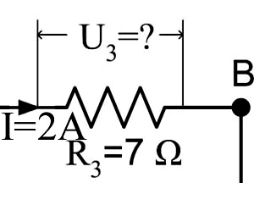

Şekil 1.6: (a,b,c)

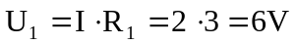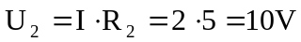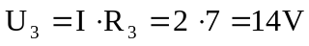

Kirşof Kanununa göre dirençler üzerinde ki gerilimlerin toplamı üretecin gerilimine eşit olmalıydı;
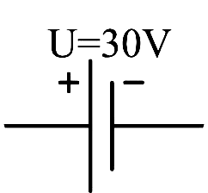
=

Görüldüğü gibi üretecin gerilimi ile dirençler üzerine düşen gerilimlerin toplamı birbirine eşittir.

1.2.3.Paralel Devre

1.2.3.1. Paralel Devrenin Özellikleri
Dirençlerin karşılıklı uçlarının bağlanması ile oluşan devreye paralel bağlantı denir. Paralel bağlantıda toplam direnç azalır. Dirençler üzerinde ki gerilimler eşit, üzerinden geçen akımlar farklıdır.

1.2.3.2. Paralel Devrede Direnç Toplama
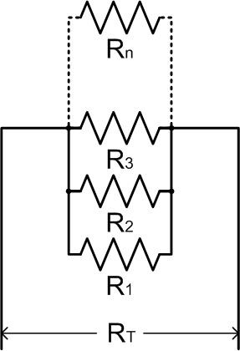
Paralel bağlantıda seri bağlantıdan farklı olarak eşdeğer direnç, direnç değerlerinin çarpmaya göre terslerinin toplamının yine çarpmaya göre tersi alınarak bulunur. Formül haline getirirsek,

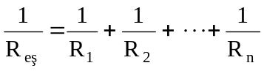
Denklem 1.2

Örnek 1.4 : Şekil 1.7’deki devrede A ve B noktaları arasındaki eşdeğer direnci hesaplayınız.
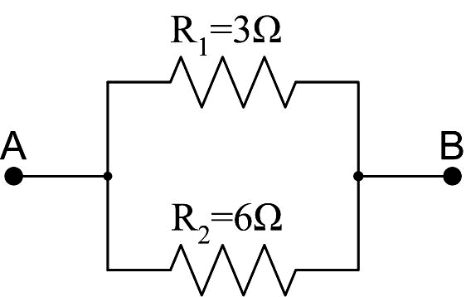
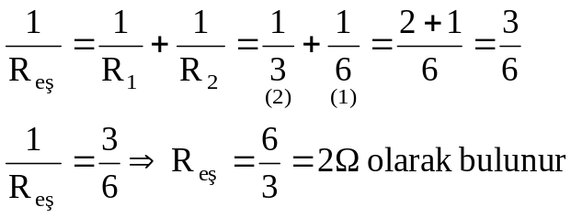Formülümüzü R₁ ve R₂ paralel dirençlerine uygularsak
Şekil 1.7:
Sadece iki paralel direncin olduğu devrelerde hesaplamanın kolaylığı açısından;
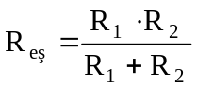 formülü de kullanılabilir.
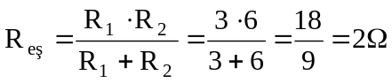olarak bulunur

1.2.3.3. Gerilim Eşitliği
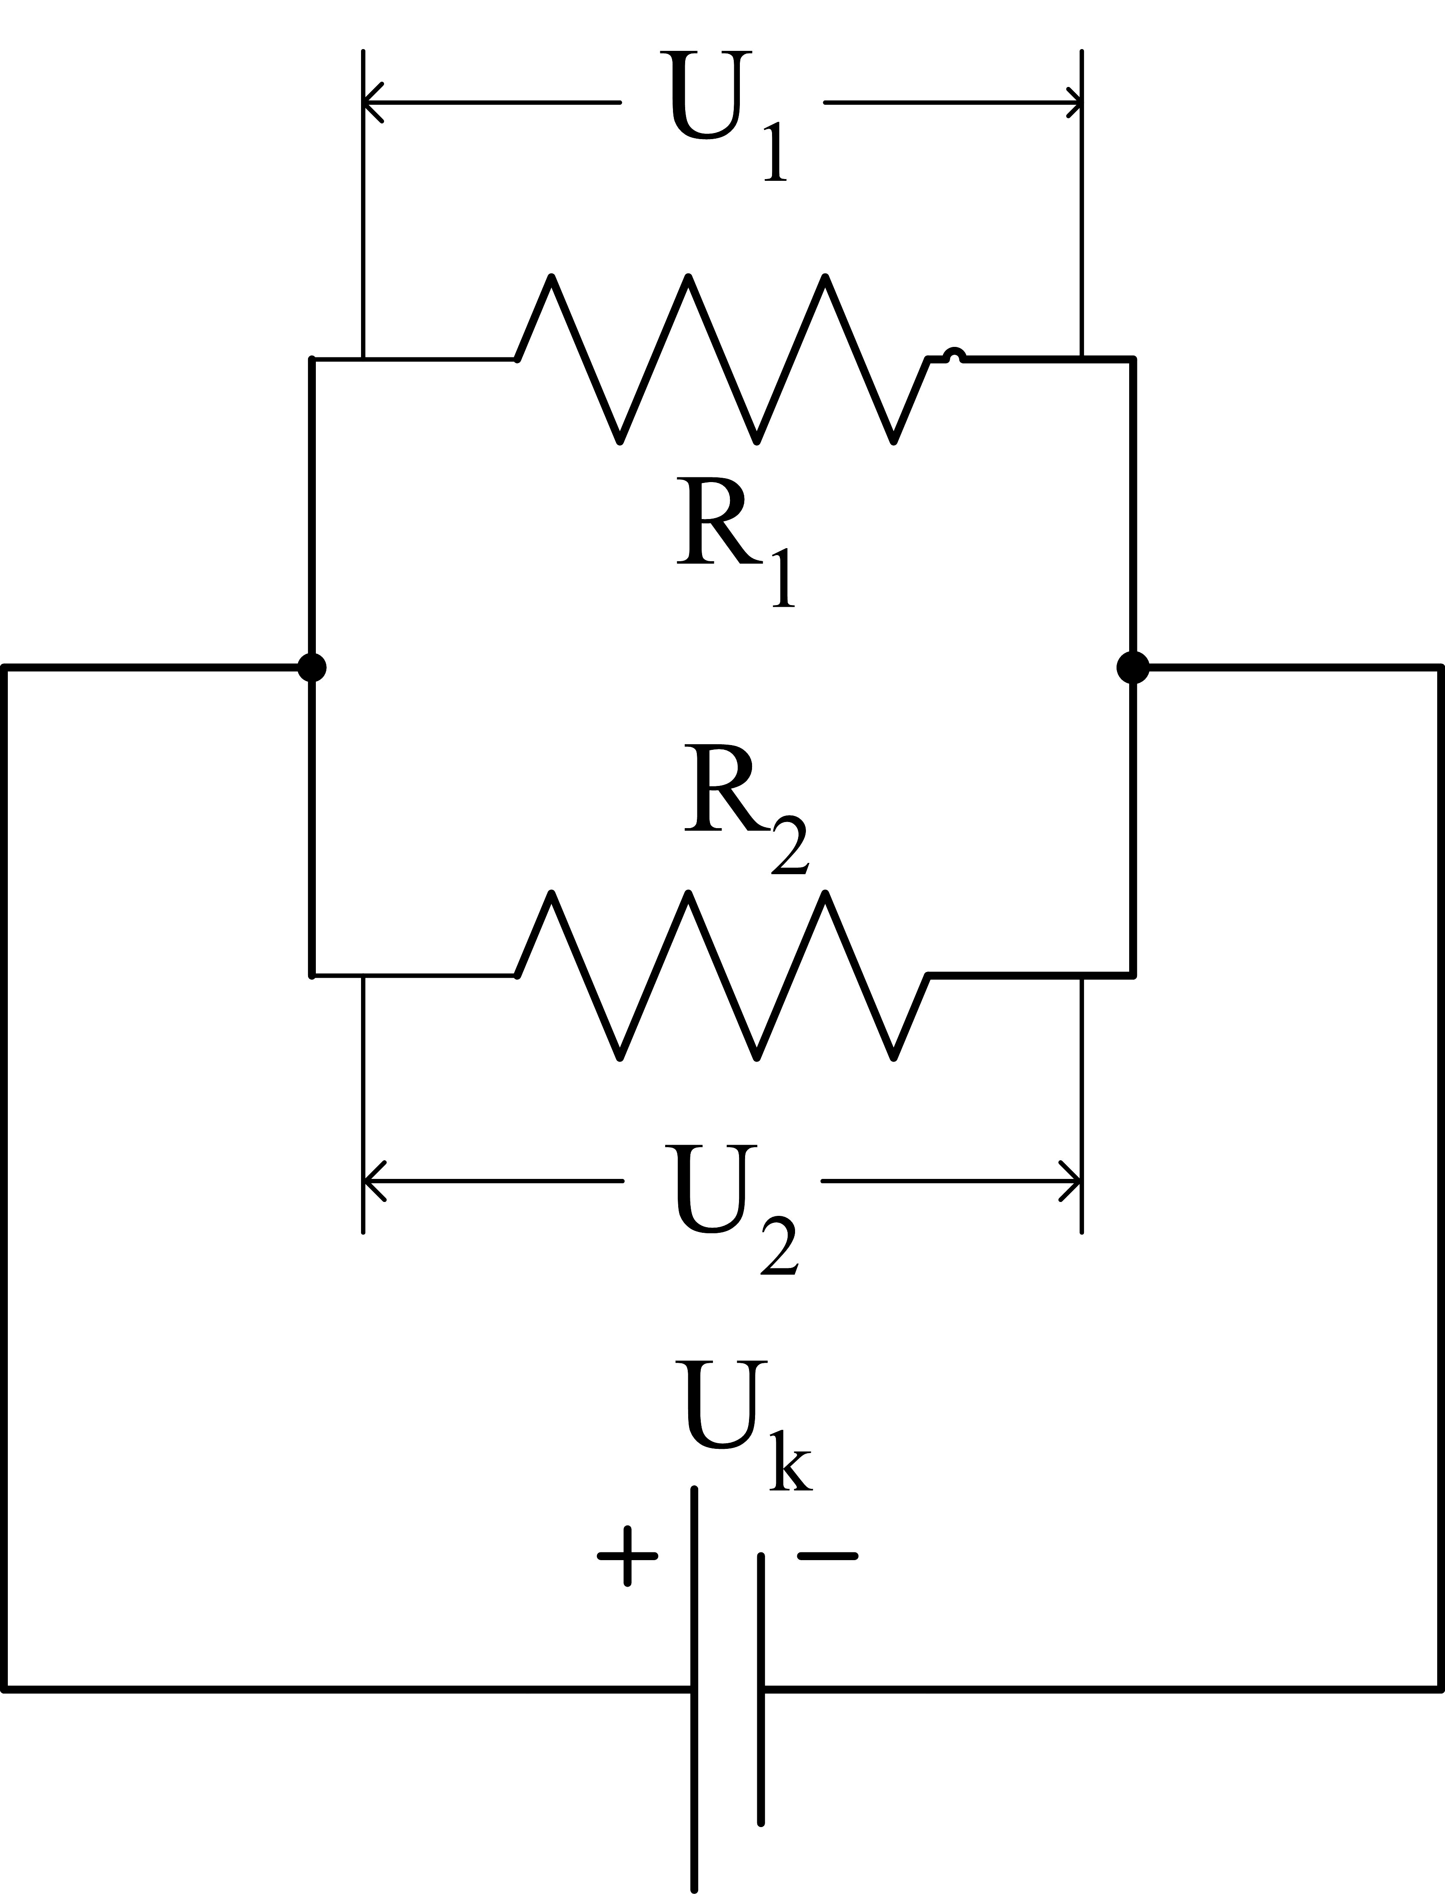
Paralel kolların gerilimleri eşittir. Kaynak uçlarını takip edersek doğruca direnç uçlarına gittiğini görebiliriz.
Şekil 1.8
Burada U_{k} kaynak gerilimi başka hiçbir direnç üzerinden geçmeden doğruca R₁ direncinin uçlarına gitmekte dolayısıyla U₁ gerilimi kaynak gerilimine eşittir. Tüm bunlar R₂ direnci ve U₂ gerilimi içinde geçerlidir. Başka bir değişle U_{k}=U₁=U₂ dir.
Direnci düşük olan koldan çok, direnci fazla olan koldan az akım geçişi olur. Akım ve direnç arasında ters orantı vardır.

1.2.4. Kirşof’un Akımlar Kanunu

Kirşof, Akımlar Kanunu ile “bir düğüm noktasına gelen akımların toplamı o düğüm noktasını terk eden akımların toplamına eşittir” der.

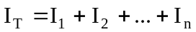(A) ve I=V/R olduğundan
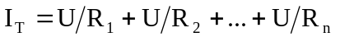şeklinde de yazılabilir.

Örnek 1.5 : Şekil 1.9’daki devrenin I₁ , I₂ kol akımlarını ve I akımını bulunuz.

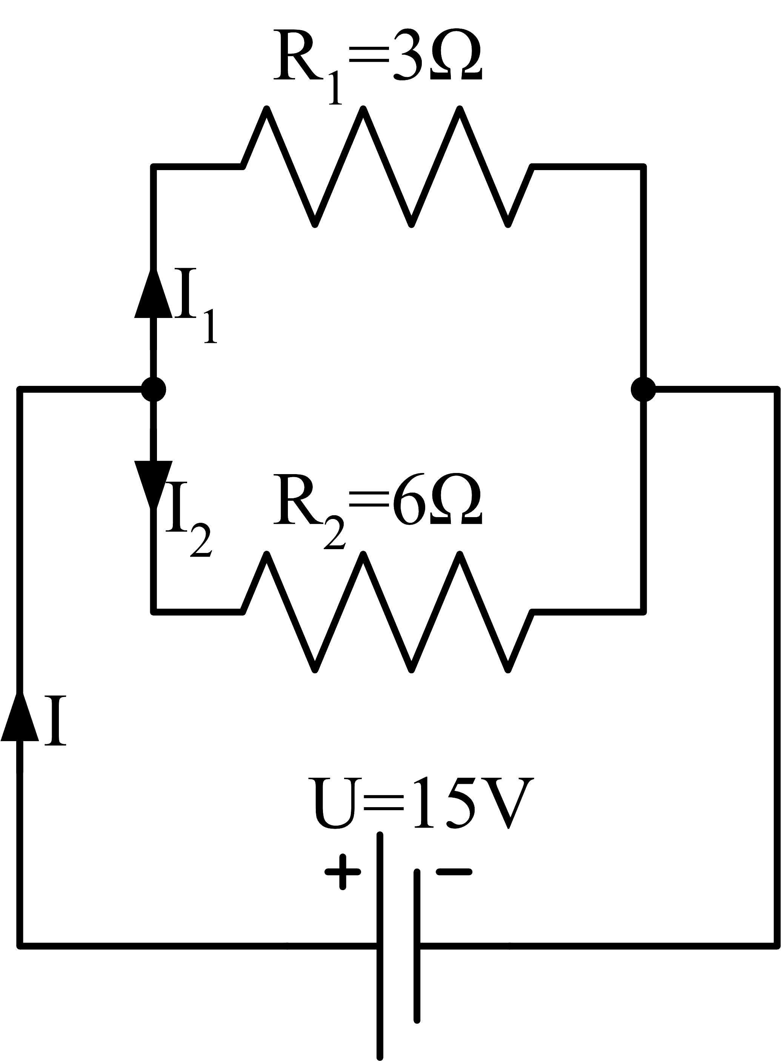
Çözüm:Kaynak gerilimi paralel dirençlerde düşen gerilimlere eşittir.
Şekil 1.9
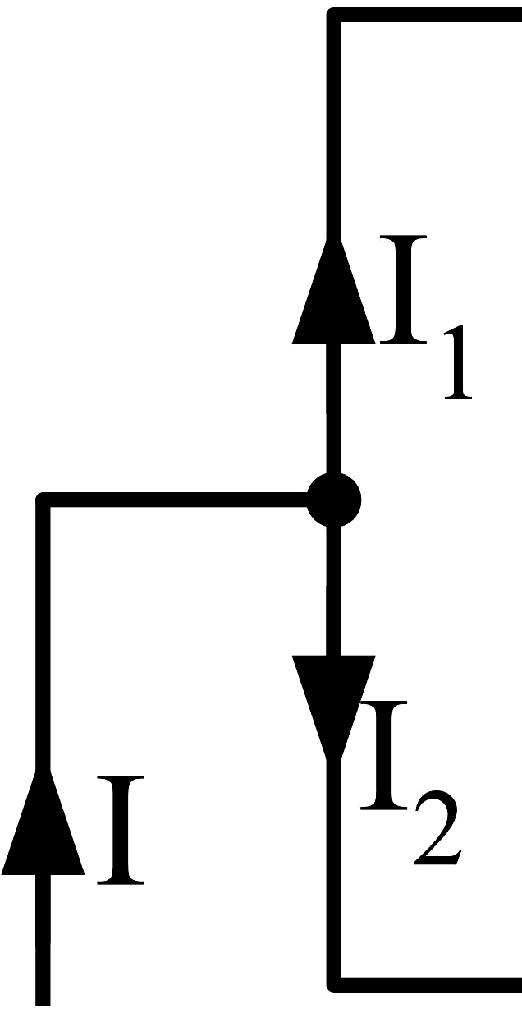
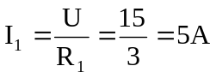
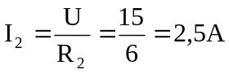
Kirşofun Akımlar Kanunu ile,

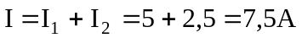

Motor : Elektrik enerjisini mekanik enerjiye dönüştüren makinelere denir.
Asenkron motorlar : Asenkron motorların çalışması, döner manyetik alan prensibine göre olur.Statora yerleştirilen sargılara uygulanan alternatif (AC) gerilimin meydana getirdiği döner manyetik alan ,rotor çubuklarını keserek döndürme momenti meydana getirir.
Asenkron Motorlar endüstride en çok kullanılan motorlardır. Yapıları basittir ve DC akım motorlarına göre :
- Daha ucuzdur.
- Daha az bakıma ihtiyaç duyarlar.
- Çalışmaları sırasında elektrik arkı oluşmaz.
- 1 ve 3 fazlı yapılabilirler.
- Birkaç watt’tan çok büyük güçlere kadar yapılabilirler.
- Momentleri yüksektir.
- Daha az arıza yaparlar.
- Frekansı değiştirmek suretiyle istenilen devir sayısı elde edilebilir.
- Devir sayısı yüke bağlı olarak çok az değişme gösteririler.
Yukarıda sayılan nedenlerden dolayı Asenkron motorlar sanayide daha çok tercih edilirler.
Asenkron motorlar rotor yapılarına göre ikiye ayrılır.
- Sincap kafesli (kısa devre rotorlu) asm
- Bilezikli (Rotoru sargılı ) asm.
Sincap kafesli (kısa devre rotorlu) Asenkron motorlar.
Üç fazlı sincap kafesli asenkron motorların yapıları diğer motorlara göre basit olduğunda daha ucuz va az arıza verirler.Silisli saçlar pres edildikten sonra rotor kanalları içine alüminyum eritilerek kısa devre kafes sargıları elde edilir.Büyük güçlü motorlarda rotorlara alüminyum yerine bakır çubuklar yerleştirilir.Çubuklar her iki taraftan kısa devre edilirler.
Bilezikli (Rotoru sargılı ) Asenkron motorlar.
Değişik hızda çalıştırmak için geliştirilmiştir.Yapısı kısa devre rotorlu motorlara göre daha karmaşıktır.Rotoru çelik saçlardan yapılmış silindirik bir göbekten meydana gelir.
120° derece aralıkla üç adet tek fazlı kalıp sargısı rotor üzerine açılmış oyuklara yerleştirilir. Rotorun kutup sayısı ile statorun kutup sayısı birbirine eşittir. Bu tip motorların statorları ile sincap kafesli motorların stator sargıları aynıdır. Rotora yerleştirilen sargıların birer uçları kısa devre yani yıldız bağlanır. diğer uçlar ise rotorun üzerine yerleştirilen bileziklere bağlanır.
Avantajları
- Momentleri yüksektir.
- Hızları değiştirilebilir.
Dezavantajları
- Maliyeti yüksektir.
- Bakım ve tamir masrafları fazladır.
- Direnç rotor devresinde iken verimi düşük ve hız regülasyonu kötüdür.
- Nominal yüklerin üzerinde yüklerde hızı yavaş yavaş artar.
Asenkron motorların Ana Parçaları :
1. Satator (duran kısım) 2.Rotor (dönen kısım) 3.Gövde ve kapaklar 4.Pervane 5.Yataklar
Asenkron Motorlarda Devir Yönü Değişimi :
Döner alnın yönünün değiştirilmesi ile motorun yönü değişir. Bu da iki fazın yerinin değiştirilmesi ile olur. Üç fazdan ikisinin yeri değiştirilirse motor ters döner.
Senkron Hız (n_{s}): Döner alanın devir sayısına senkron devir veya senkron hız denir.
n_{s} = 60.f / p f: Frekans (Hz) p :Kutup sayısı
Asenkron Hız (n_{r}) :Rotorun hızına Asenkron hız veya Asenkron devir denir.
Kayma(s) : Senkron hız ile rotorun hızı arasındaki farka denir.
1.Devir cinsinden kayma : n=n_{s}-n_{r}
Yüzde cinsinden kayma s= n_{s}-n_{r} /n_{s}
Asenkron Motorlara Yol Verme :
Asenkron motorlar kalkınma anında nominal akım değerlerinin çok üzerinde (4-8 kat) akım çekerler. Motor normal devrine ulaşınca çektiği akım normal seviyeye düşer.Kalkış süresi yaklaşık 3-5 saniyedir. Özellikle büyük güçlü motorların devreye girmeleri sırasında çektikleri bu aşırı akımdan dolayı şebekeye ve başka alıcılara zarar verirler.
- Motoru besleyen enerji iletim hatlarında büyük gerilim düşmelerine sebep olur.
- Gerilim dalgalanmalarına neden olur.
Bu sebeplerden dolayı 5 KW ‘tan büyük asenkron motorlara direkt yol verme yerine kalkış akımını düşürme yöntemleri ile yol verilir.
- Yıldız-Üçgen (λ / Δ) yol verme
- Oto trafosu ile yol verme
- Direnç le yol verme
- Soft Starter (yumuşak) ile yol verme
- Frekans değiştirici ile yol verme

Yıldız-Üçgen (λ / Δ) yol verme :
Bir Asenkron motorun çalışma gerilimi, şebeke gerilimine eşit olan motorlara yıldız-üçgen yol verilebilir. Bu tür yol verme yıldız-üçgen şalter veya birkaç kontaktör bir zaman rölesi yeterlidir.
Not: Yük momenti motorun yıldız bağlantı momentinden büyükse motor yük altında kalkınamaz. Bu durumda motora boşta yol verilip motor nominal devrine ulaşınca merkezkaç kuvvet veya manyetik etki ile kavrama hareket ettirilerek motorun yüklenmesi sağlanır.
Yıldız –üçgen yol vermede motor önce yıldız bağlanarak düşük gerilimle yol verilir.Motor Normal devrine ulaşınca üçgen bağlanarak motor çalışmasına devam eder.
Bir asenkron motor üçgen çalışmada yıldız çalışmasına göre 3(üç) kat daha fazla akım çeker.Bu nedenle motor önce yıldız, sonra üçgen bağlanarak çekeceği akım azaltılmış olur.
Yıldızdan Üçgene geçişte
- Yük momenti motor momentine eşit olmalıdır.
- Yıldız bağlamada motorun devri nominal devre yakın olmalıdır.
Yıldızdan üçgene geçişte süre çok önemlidir. Süre kısa olursa ani akım yükselmeleri; süre uzun olursa yük momenti fazla ise motor 1/3 moment ile çalışacağından motor aşırı yüklenmiş olur. Bu süre motor direkt bağlanarak ampermetre ile belirlenebilir. En ideal yol verme süresi 10 saniyeden az olmalıdır.
MOTOR KORUMA RÖLELERİ
Motorları tehlikeye Sokan Aşırı Akım Nedenleri
Motorların yanmasının neden olabilecek başlıca arızalar şunlardır.
- Üç fazlı motorların iki faza kalıp çalışmaya devam etmesi
- Üç fazdan birinin şebekeden kesilmesi
- Üç fazdan birinin sigortasının atması
- Kontaktörler kontaklarından birisinin arızalanması
- Motor ile kontaktör arasındaki kablo bağlantı irtibatının herhangi bir neden ile geçirgenliğini kaybetmesi
- Mekanik zorlanmalarla (mil sıkışması, yatak srması vb.) motorun rotor sıkışması sonucu aşırı akım çekmesi
- Şebeke voltajının sürekli olarak normal değerinin altında bulunması ve böylece düşük momentle çalışması sonucu fazla akım çekmesi

KORUMA RÖLELERİ
- Aşırı Akım Röleleri
- Manyetik Röle
- Termik Röle
- Elektronik Aşırı Akım Rölesi
- Termistör Koruyucular
- Faz Koruma Rölesi
- Gerilim Koruma Röleleri
- Faz Sırası Röleleri
Ülkemizde en çok kullanılan koruma rölesi Termik Röledir. Ancak Bazı işletme şartlarında Termik Röle görev yapmayabilir. Bu durumda termistör koruması yapılmalıdır.
Aşırı Akım Röleleri
Motorların tehlikeye sokan ve aşırı akım çekmesine neden olacak etkiler kısa süreli ise, motor için tehlike yoktur. Ancak aşırı akımın bir süre devam etmesi, motor sargılarındaki ısıyı kısa sürede artırır. Bu durum sargıların yanmasına sebep olabilir. Motorun kalkışı sırasında fazla akım çektikleri için kısa süreli aşırı akımlarda görev yapmayan bir koruma rölesi ile motorun korunması gerekir.
Aşırı akım röleleri, ana akım devresine bağlanırlar. Böylece röleden motor akımı geçer,sürekli olarak devreden geçen akımın termik veya manyetik etkisini kontrol eden ve ısınma, izin verilen belirli üst seviyeyi geçtiğinde, kontaktörün bobin devresini açarak enerjinin kesilmesini sağlayan bir ölçme rölesidir.
Termik Manyetik Röleleri
Termik Manyetik devre kesicilerde termik koruma(aşırı yük şartlarında koruma) devre kesicinin bimetal kısmı ile sağlanır. Bimetal bildiğiniz gibi uzama katsayıları farklı iki metalin birleşmesiyle oluşur. Bimetal ısındığında uzaması daha az olan metale doğru bükülür. Böylece kesici mekanizmasının açılmasına yardımcı olan bir tırnağı kurtararak kesiciyi devre dışı bırakır. Bimetalin bükülmesi kesicinin içinden geçen akımla doğru orantılıdır. Zira akımın artması sıcaklığın artması demektir. Bu şekilde anma akımın üstündeki yük akımlarında, kesicinin aşırı akım koruma işlemi bimetal sayesinde gerçekleşir.
Manyetik koruma işlevi (kısa devre şartlarında koruma) devre kesicilerde kısa devre akımının meydana getirdiği manyetik alanın oluşturduğu mıknatıslanma ile çalışan mekanik bir düzenek ile sağlanır.
Elektronik Aşırı Akım Rölesi
Elektronik devre kesicilerde ise aşırı akım elektronik devre ile kontrol edilir. Termik Rölelere karşı bir çok üstünlükleri vardır.Her bir faza kısa devre akımının manyetik etkisiyle çalışan mekanik açtırma düzeneği konmuştur. Kesicilerin açma süreleri kesicinin ve çevrenin sıcaklığından bağımsızdır. Elektronik devre kesicilerimizin anma akımı ayar sahaları oldukça geniştir. İşletme akımı nominal akımın (0,4-1) katı arasında ayarlanabilmektedir.

Mühürleme Devresi:
İtmeli Butonlarda üzerindeki basınç kaldırıldığında buton normalde açık konumuna geri döner ve bobinin devresi açılır. Normal olarak bir motora yol vermede bir butona basılarak motor yol verici bobininin enerjilenmesi ve buton bırakıldıktan sonra da bobinin enerjili kalması istenir. Bunu sağlamak için butona kontaktörün NO (normalde açık) kontağı paralel bağlanarak sağlanır. Yapılan bu işleme mühürleme denir.

Fotosel Röleler:
Fotosel röleleri, bir isik sensörü yardimiyla dis ortamin aydinlik siddetine göre çalisir. Röle, ayarlanan Lüx degerine göre belli bir zaman gecikmesi sonunda çeker veya birakir. Aydinlikta röle çekili degildir. Hava kararirken isik siddeti ayarlanan Lüx seviyesinin altina düstügünde led yanar ve 30-60 sn. sonra röle çeker. Hava aydinlanirken isik siddeti ayarlanan Lüx seviyesinin üzerine çiktiginda led söner; röle 30-60 sn. sonra birakir.
Bu tip röleler genellikle bahçelerde, sokaklarda, otoyol aydinlatmalarinda tünellerde veya vitrin otomatigi benzeri çok amaçli aydinlatma tesislerinde isik siddetine göre karanlik bastiginda devreye girecek gün aydinlandiginda ise devreden çikacak sekilde görev yapar. Bazı modellerinde,üzerinde bulunan dahili sigorta, cihazi asiri yüklerden ve kisa devrelerden korur.Cihaz, üzerinde bulunan buton sayesinde de test ve kontrol amaçli kullanilabilir. Üzerindeki zaman skalasi (1-10 saat) sayesinde, röle devreye girdikten sonra ayarlanan süre kadar çalisir. Gece belirli bir saatten sonra aydinlatma ihtiyaci olmayan yerlerde kullanilir

Zaman Röleleri
Zaman röleleri çekme gecikmeli rölelerdir. Enerji verildiginde ayarlanan t zamani saymaya baslar. t zamani sonunda röle çeker, RÖLE LED 'i yanar. Enerji kesilinceye kadar röle bu konumunu korur..
RM : RM röleleri birakmada gecikmeli zaman röleleridir. Enerji verildiginde röle çeker ve ayarlanan t zamani saymaya baslar. t zamani sonunda röle birakir. Röle ilk konumuna döner.

PTC-Termistör Rölesi
PTC : Sanayilerde genis bir kullanim alanina sahip elektrik motorlari çesitli nedenlerle asiri isinir. PTC Termistör Rölesi asiri isinmanin elektrik motorlarina zarar vermesini engellemek amaciyla tasarlanmistir.
Motor sargi sicakligi kullanilan PTC’nin sicaklik sinirini astiginda röle birakir, LED söner. Motorun asiri isinmasi engellenmis olur. Motor sargi sicakligi kullanilan PTC’nin sicaklik sinirinin altina düstügünde röle tekrar çeker, LED yanar. Motor tekrar çalisir.
Yıldız-Üçgen Rölesi
Üç fazli elektrik motorlari ilk kalkis aninda sebekeden yüksek akim çektikleri için sebekeye veya motoru kontrol eden kontrol elemanlarina zarar verebilir. Sanayide en çok karsilasilan problemlerden biri motorun ilk kalkis aninda fazla akim çekmesidir. Bu durumu ortadan kaldirmak için motorun kademeli olarak çalistirilmasi gerekmektedir. Röle motor sargilarini yildiz baglayarak motorun düsük devirde çalismasini saglar ve motorun ilk anda sebekeden fazla akim çekmesini engeller. Röle belirlenen süre sonunda motor sargilarini üçgen baglayarak motorun normal devrinde çalismasini saglar. Besleme gerilimi verildiginde YILDIZ rölesi çeker ve motor YILDIZ kalkis yapar. .Ayarlanan zaman dolduktan sonra YILDIZ rölesi birakir. 0,5 Saniye bekler ve ÜÇGEN rölesi çeker. Besleme Gerilimi kesilinceye kadar konumunu korur.

Motor Koruma Röleleri
Sanayide genis bir kullanim alanina sahip elektik motor.larinin faz-faz arasi gerilim dengesizligi ve motorlarin asiri yüklenmesi karsilasilan sorunlarin basinda gelmektedir. Motor Koruma Rölesi, sistemlerin bu tür arizalardan korunmasi amaciyla üretilmektedir.
Girisine gelen R, S ve T faz gerilimleri normal degerinde iken Normal LED ’i yanik ve röle çekmis pozisyondadir. Faz-faz arasi gerilim farki %15’i astiginda Normal LED ’i söner, röle birakir böylece motorun devre disi kalmasi saglanmis olur. Faz-Faz arasi gerilim farki %15’in altina düstügünde röle tekrar çeker, Normal LED ’i yanar.
PTC ’li : Motor sargi sicakligi kullanilan PTC ’nin sicaklik sinirini astiginda röle birakir, LED söner. Motorun asiri isinip yanmasi engellenmis olur. Motor sargi sicakligi kullanilan PTC ’nin sicaklik sinirinin altina düstügünde röle tekrar çeker, LED yanar. Motor tekrar çalisir.
Faz Sirasi Rölesi

Faz sirasi rölesi ters fazin kritik önem tasidigi üç fazli sistemlerin korunmasinda kullanilmak üzere gelistirilmistir. Girisine gelen R, S , T fazlari dogru siralandigi takdirde röle çeker. Motor çalisir. Eger fazlar ters ise röle birakir, motor çalismaz

Monofaze Motor Koruma Röleleri
Sanayide kullanilan monofaze motorlarin zarar görmemeleri ve verimli çalisabilmeleri için belirli bir gerilim araliginda çalistirilmalari gerekmektedir. Gerilim sinirlarinin asilmasi motorun zarar görmesi veya istenilen verimin elde edilmemesine neden olur. Röle bu istenmeyen durumlarin motor üzerindeki etkilerini ortadan kaldirmak amaciyla gelistirilmistir. Düsmede açma gerilimi 140V - 200V ayarlanabilir olmasi röle esneklik kazandirmaktadir.
Girisine gelen sebeke gerilimi ayarlanan degerler arasinda ise LED yanik ve röle çekmis pozisyondadir. Motor çalismaya baslar. Gerilim ayarlanan seviyenin altina düstügünde veya 240 V’u
astiginda röle birakir, LED söner. Motor durur. Sebeke gerilimi ayarlanan degerlere gelince röle tekrar çeker, LED yanar ve motor yine çalismaya baslar.
NOT:Bu Röle monofaze ile çalisan düsük ve yüksek voltajlardan etkilenen motor gibi diger yüklerin korunmasinda kullanilir.
Nötr'süz Motor Koruma Rölesi
Üç fazli motorlarda motor sargilarindan herhangi birinin geriliminin düsmesi motorun dengesiz yüklenmesine neden olur. Bu durum motorda onarimi zor ve maliyetli hasarlar meydana getirir. Bu durumlarin motoru etkilememesi amaciyla nötr hattinin kullanilmadigi sistemler için gelistirilmistir. (Örnegin gemiler) .Nötr'süz Motor Koruma Rölesi gelistirilmistir.
R-S-T faz gerilimleri normal degerinde iken röle çeker ve motor çalisir. Fazlardan birinin gerilimi belirtilen sinir degerinin altina düstügü zaman veya faz kesildiginde röle birakir ve motor durur. Faz normal degerine döndügünde röle çeker ve motor tekrar çalisir.

S.1.Alternatif akım ile elde edilen mıknatısların nüveleri neden silisli saçların preslenmesi ile elde edilir?
a. Daha iyi endüksiyon için
b. Isı etkisini düşürmek için
c. AA ve DA da kullanımı için
d. Gürültüyü önlemek için

